Лабораторная работа №3

Язык разметки Markdown

Приспешкин Андрей Андреевич

Содержание

# 1 Цель работы

Целью данной лабораторной работы является освоение языка разметки Markdown и оформления отчётов на этом языке.

# 2 Задание

1. Установка необходимого ПО
2. Выполнение отчёта с помощью языка разметки Markdown
3. Загрузка отчёта на GitHub

# 3 Выполнение лабораторной работы

Зайдём в рабочий каталог созданный в лаюораторной работе №2 и воспользуемся командой git pull для обновления каталога(рис.1).

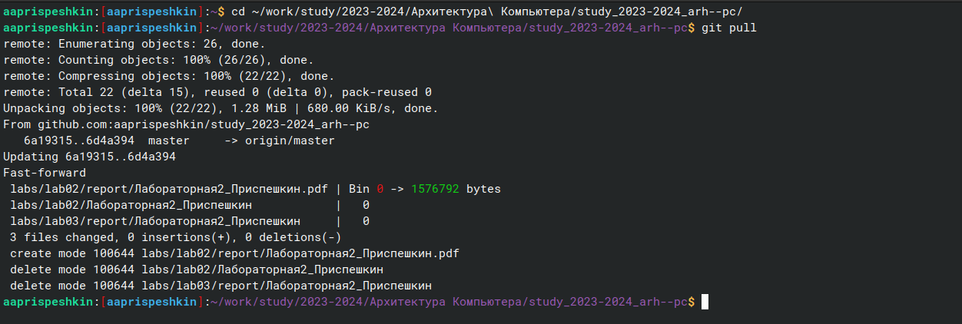

Рис.1 Переход в рабочий каталог и использование git pull

Перейдём в подкаталог третьей лабораторной работы(рис.2)

Рис. 2 Переход в подкаталог третьей лабораторной работы

Рис. 2 Переход в подкаталог третьей лабораторной работы

В этом подкаталоге используем команду make чтобы скомпилировать pdf и docx файлы отчёта из файла с расширением md(markdown)(рис.3)

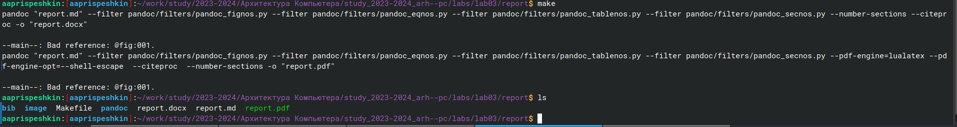

Рис. 3 Пример работы команды make и проверка с помощью утилиты ls

Удалим скомпилированные файлы командой make clean и проверим её работу утилитой ls(рис.4)

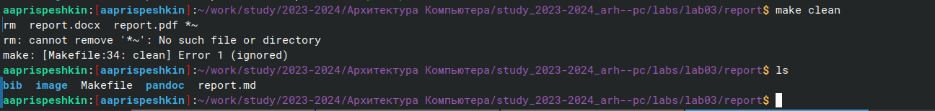

Рис. 4 Пример работы команды make clean и проверка утилитой ls

Далее, начнём делать отчёт в текстовом редакторе neovim(рис.5)

Рис. 5 Открытие отчёта в текстовом редакторе neovim

Рис. 5 Открытие отчёта в текстовом редакторе neovim

Загрузим отчёт на github с помощью команд git add, git commit и git push(рис.6)

|  |
| --- |
| Рис.6 Загрузка отчёта на github |

Рис.6 Загрузка отчёта на github

# 4 Выводы

В результате данной лабораторной работы я освоил базовые навыки работы с языком разметки markdown

# Список литературы

[Лабораторная работа №3. Язык разметки Markdown](https://esystem.rudn.ru/pluginfile.php/2089083/mod_resource/content/0/%D0%9B%D0%B0%D0%B1%D0%BE%D1%80%D0%B0%D1%82%D0%BE%D1%80%D0%BD%D0%B0%D1%8F%20%D1%80%D0%B0%D0%B1%D0%BE%D1%82%D0%B0%20%E2%84%963.%20%D0%AF%D0%B7%D1%8B%D0%BA%20%D1%80%D0%B0%D0%B7%D0%BC%D0%B5%D1%82%D0%BA%D0%B8%20.pdf)